Collection Sight

Business Plan

# Problema

Descrizione:

1. Il processo iterativo di continuare a controllare i prezzi delle carte che si posseggono nella realtà è un procedimento che per un collezionista impiega molto tempo (3 carte in 2 minuti, 60 carte = 40 minuti)
2. Il processo di vendere una carta è molto lungo. Si inserisce una carta e si aspetta che compratori ti contattino
3. Non esistono social per i giochi di carte collezionabili, che ti permettano di trovare giocatori, collezionisti e scambiatori nelle vicinanze
4. Non esiste un sito europeo che consigli gli investiment nelle carte da gioco
5. Quando un giocatore si trova a comprare delle nuove carte, non sa se alcune sono già presenti nella sua collezione e il processo di verifica è molto lungo

Soluzione

Svolgimento: (rifacente ai punti precedenti)

Collection Sight vuole essere una web app e mobile app con l’obiettivo di fornire una vasta gamma di nuovi strumenti ai collezionisti europei

Punto 1.

Collection Sight prevede uno strumento **My Collection** nel quale un utente

1. Sceglie un tipo di TCG (Pokèmon, Yugioh, Magic, ...). Supponiamo, per fare un esempio, che scelga Magic.
2. Crea il suo album (lo denominiamo A1 per un riferimento)
3. Inserisce in A1, tutte le carte di Magic che vuole, identificate da un IDCard.
4. Concluso il processo di inserimento delle carte in A1, ha la possibilità di premere due bottoni per aggiornare in automatico i prezzi della sua collezione per l’album A1
   1. **Aggiornamento per Minimo e Tendenza.**

Il sito esegue una chiamata alla API del server di CardMarket, il principale sito europeo per la compravendta di carte. Passando come parametro l’ID di ogni singola carta presente nell’album A1, il sito ottiene come risposta dal server il prezzo minimo a cui quella carta è venduta e quello di tendenza, pubblicandoli nella tabella dell’album.

* 1. **Aggiornamento per Lingua e Condizione**

Il sito esegue una chiamata alla API del server di CardMarket. Passando come parametro l’ID di ogni singola carta presente nell’album A1, il sito ottiene come risposta dal server tutti gli annunci in vendita per qulla carta, filtra per quelle che sono specificate secondo la Condizione e Lingua, infine fa una media dei primi 5 annunci così filtrati, ritornando all’utente il prezzo per quella carta con quella lingua e quele condizioni.

Punto 2.

Collection Sight prevede una sezione **Wanted List**, il “reverse” della compravendita già esistente. In particolare:

1. Un utente pubblica un testo nella sezione secondo il seguente formato, contente le carte che sta cercando per ultimare un mazzo o completare la sua collezione:

Collection Sight, Wanted, Piovene Rocchette, 36013:

Floatzel [GL] Lv.X (RR 104), Rising Rivals, EX+, IT

Infernape [4] Lv.X (RR 108), Rising Rivals, NM+, JP

Gengar Lv.X (AR 97), Arceus, PL+, FR

End, Collection Sight Format

1. Un venditore (con molta probabilità una persona che vuole disfarsi delle vecchie carte) utilizza i filtri di ricerca per indivuare e contattare il cliente, controllando se le carte che possiede e che vuole vendere sono ricercate da qualcuno. Il metodo di pagamento non viene implementato, si suppone che si accordino da soli tramite PayPal. Per metterli in contatto servirebbe una chat.

Punto 3.

Collection Sight prevede le seguenti sezioni

* **Collectiongram,** un blog post come Reddit dove l’utente:
  + Sceglie il tipo di TCG (Magic, Pokemon...)
  + Pubblica una foto/video di carte che possiede o altro, con una piccola descrizione
* **Modalità Cinema, nel quale l’utente**
  + Sceglie il tipo di TCG (Magic, Pokemon...)
  + Sceglie una espansione: parte uno scorrimento di un carosello che passa una per volta tutte le carte, con una musica in sottofondo a seconda del TCG
* **Articles,** l’utente può pubblicare nella sezione del TCG scelto un articolo (ES, com’è composto un mazzo appena assemblato, la probabilità di pescare alcune carte in una espansione, o approfondimenti sugli artwork delle carte)
* **Power Rankings**, presi i dati degli album presenti sul sito, si stila mensilmente una classifica dei top 10 possessori di album più costosi e rari. Viene richiesto all’utente di confermare questa posizione allegando una foto con un timestamp delle carte

Punto 4.

Presi i dati delle carte dal server di CardMarket, Collection Sight vuole offrire una modalità **WallStreet,** prendendo spunto dal sito pikastonks.com (basato con il mercato americano e non europeo).

Sito web:

<https://www.pikastocks.com/interests>

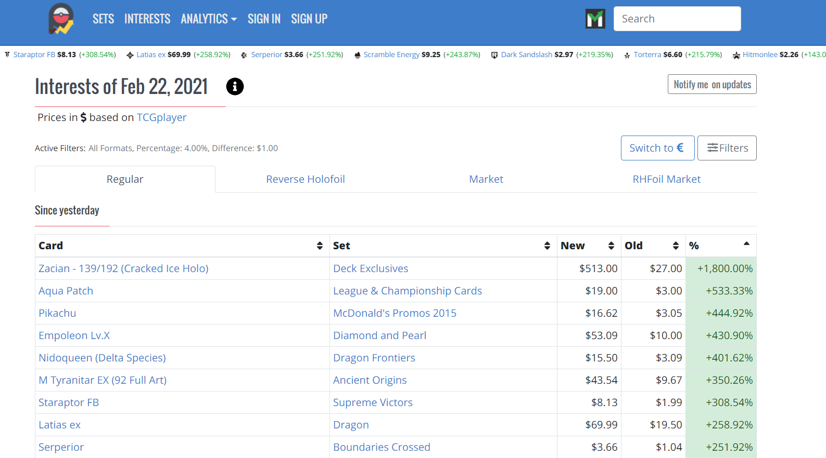

Punto 5.

Dopo aver inserito parte della sua collezione in formato digitale nella modalità descritta al Punto 1, l’utente può verificare la presenza di determinate carte tramite la sezione di ricerca che scandisce tutti gli album posseduti dall’utente e ritorna dove e in che quantità è presente.

# Customer Profile

Sono stati individuati 3 principali consumatori e potenziali target del

Jonny:

* + Età: dai 7 ai 18 anni
  + Istruzione: scuola elementare, media e superiori
  + Caratteristica: gioca e colleziona grazie alle carte comprate dai genitori

Stefano:

* + Età: dai 18 ai 24 anni
  + Istruzione: universitario
  + Caratteristica: gioca in competitivo, colleziona carte con i soldi ricavati da un lavoro part time

Dario:

* Età: dai 25 ai 40 anni
* Istruzione: qualsiasi, ha un lavoro fisso
* Caratteristica: ha una capacità di acquisto molto maggiore a Jonny e Stefano

Versioni esistenti, valutazione dei competitors

Si analizzano in seguito i siti che compongono la concorrenza.

1. <https://www.tcgcollector.com/> . Sito belga ben strutturato, riguarda solamente il collezionismo di Pokèmon. Ha come obbiettivo il mercato europeo
2. <https://www.pikastocks.com/news> . Sito americano, consente diverse opzioni per controllare il mercato Pokèmon. Fa affidamento solamente su TCG Player per i prezzi. Riguarda il mercato americano
3. <https://store.tcgplayer.com/collection> TCGPlayer è uno dei siti di compravendita più affermati in america. Sono in Beta per quanto riguarda lo sviluppo dello sviluppo della collezione, un modello simile a quello di Collection Sight. Riguarda il mercato americano
4. <https://yugiohprices.com/> . YugiohPrices è un sito americano che può contare su un grande mole di dati presi da TCGPlayer. Buona implementazione di quello che sarebbe la modalità WallStreet

# Market Size

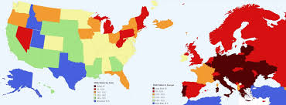

CardMarket: 300 mila utenti

Utenti sulla subreddit:

# Business Model

**Considerazioni per il team di sviluppo:** sviluppo del prodotto ai fini di un exiting

**Considerazioni per l’investitore:**

* Modalità Freemium: alcune delle funzionalità portate dal sito sono gratuite, altre modalità sono sbloccabili al pagamento della modalità Premium
* Introiti passivi con Google AdSense, la piattaforma potrebbe garantire un alto afflusso di visitatori grazie alla sua ricchezza di contenuti. Inoltre, sfruttando il Network Effect, sempre più utenti sarebbero intenzionati ad iscriversi al sito.